«№ 9 жалпы білім беретін мектебі» КММ
«Талабыңа нұр жаусын!»
Ақпарат

27.04.22- жұлдызында мектеп психологы: С.Абеуова 3-сынып оқушыларына «Талабыңа нұр жаусын» дарынды оқушыларға арналған тренингін өткізді. Дарындылық және қабілет ұғымы туралы түсінік беріліп, өзін-өзі бағалауға, өзін-өзі тануына мүмкіндік жасалды. Тренинг арқылы бір-бірімен жағымды қарым-қатынас орнатылды. Іс-шара шаттық шеңберімен бастау алып, «Кім екенін тап», «Түрлі-түсті шарлар», «Достық сақинасы», «Суретті аяқта және жалғастыр» ойындарымен оқушылардың көңіл-күйлері серпіліп,қызығушылықтары арта түсті.

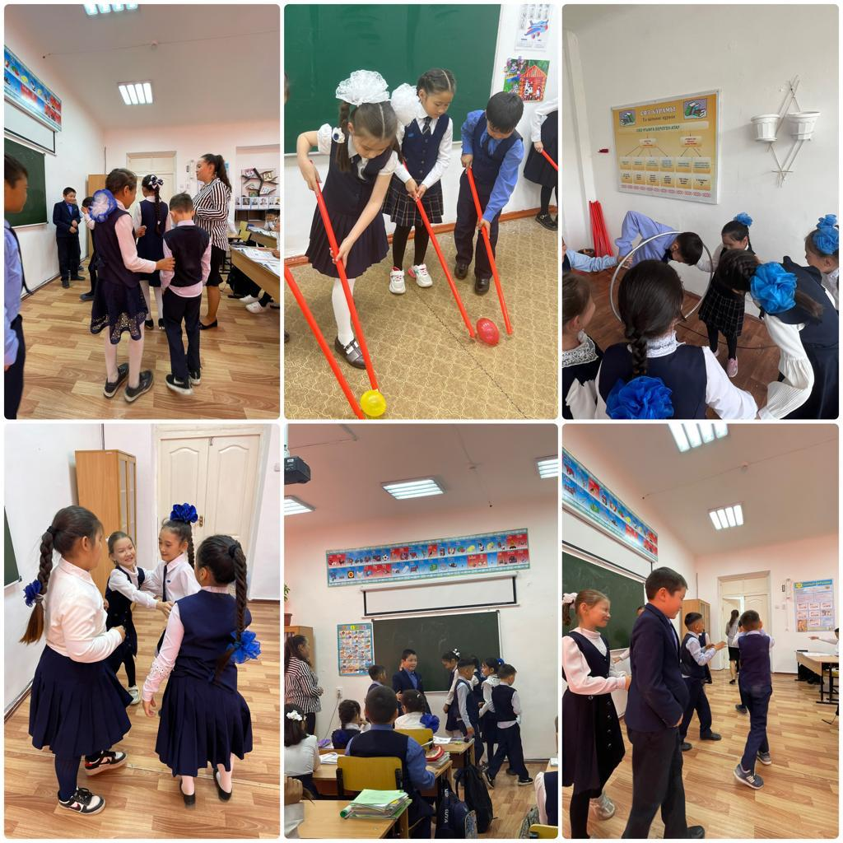

Мектеп психологы: С.Абеуова

